Федерация спортивного туризма России | Международная общественная организация «Международная академия детско-юношеского туризма и краеведения им. А.А. Остапца – Свешникова»

В связи с постоянно увеличивающимся количеством новых нормативно-распорядительных актов в сфере детского туризма, в наши организации поступают запросы от частных лиц и общественных организаций о правоприменении этих, законов, приказов, рекомендаций и других документов, несущих значительное количество требований и ограничений. И как эти нормативные акты могут применить надзорные органы для проверки самодеятельных туристских групп?

По итогам обсуждения этих запросов и по просьбе участников, членом комиссии по детскому туризму Федерации спортивного туризма России Ильей Игоревичем Пановым подготовлены «Разъяснения (рекомендации) для самодеятельных туристских групп с участием групп детей, организованных в частном порядке (прилагаются).

Вице-президент Федерации спортивного туризма России  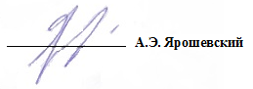 | Президент Международной общественной организации «Международная академия детско-юношеского туризма и краеведения имени А.А. Остапца-Свешникова»  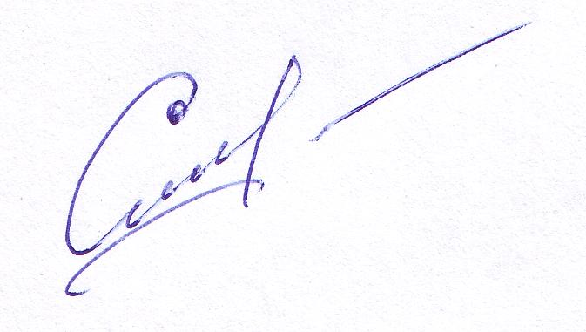  ______________ Д.В. Смирнов

Разъяснения (рекомендации) для самодеятельных туристских групп с участием групп детей, организованных в частном порядке.
19 декабря 2019 года издан совместный приказ Министерства просвещения РФ и Министерства экономического развития РФ № 702/811 “Об утверждении общих требований к организации и проведению в природной среде следующих мероприятий с участием детей, являющихся членами организованной группы несовершеннолетних туристов: прохождения туристских маршрутов, других маршрутов передвижения, походов, экспедиций, слетов и иных аналогичных мероприятий, а также указанных мероприятий с участием организованных групп детей, проводимых организациями, осуществляющими образовательную деятельность, и организациями отдыха детей и их оздоровления, и к порядку уведомления уполномоченных органов государственной власти о месте, сроках и длительности проведения таких мероприятий”. Данный приказ зарегистрирован в Минюсте РФ 16 апреля 2020 г. регистр. № 58115.
Очень длинное и трудно понимаемое название документа.
Но этот документ регламентирует походы с организованными группами детей по России.
Не вдаваясь в «юридические дебри», разъясняю.
Хотелось бы сразу успокоить всех, кого этот документ не касается.
Требования этого документа не распространяются на:
- туристские группы детей, которые организованы физическими лицами в частном порядке, возглавляемые их родителями (семейный туризм).
- туристские группы детей, чьи родители остались дома, но эти родители доверили своих детей знакомым, родственникам и т.п. в частном порядке.
Самое главное, чтобы не быть обязанным соблюдать эти «Требования…»:
- группа должна быть организована физическими лицами или общественными организациями, не являющихся юридическими лицами или их структурными подразделениями (это, так называемые, «местные общественные организации, возможно турклубы, не являющиеся юридическими лицами).
-деятельность руководителя группы по проведению путешествия не должна ставить целью извлечение прибыли.
При общении с представителями власти необходимо сразу заявлять, что все организаторы выступают как частные лица и не представляют никаких юридических лиц или их структурных подразделений при совершении этого путешествия, не проводят этот поход в качестве предпринимательской деятельности.
Можно особо обратить внимание, что вы пользуетесь правом, предоставленным ст. 27 Конституции РФ о праве каждого гражданина на свободу передвижения.

Нелишне напомнить о ст.1 Закона РФ "О праве граждан Российской Федерации на свободу передвижения, выбор места пребывания и жительства в пределах Российской Федерации" от 25.06.1993 N 5242-1, в которой снова подтверждается, что каждый гражданин Российской Федерации имеет право на свободу передвижения, а ограничение права граждан Российской Федерации на свободу передвижения, ... пределах Российской Федерации допускается только на основании закона.
Кроме этого, в ст.9 указанного Закона подтверждено, что действия или бездействие государственных и иных органов, предприятий, учреждений, организаций, должностных лиц и иных юридических и физических лиц, затрагивающие право граждан Российской Федерации на свободу передвижения... в пределах Российской Федерации, могут быть обжалованы гражданами в вышестоящий в порядке подчиненности орган, вышестоящему в порядке подчиненности должностному лицу либо непосредственно в суд.
Также надо отметить, что по ст. 10 этого Закона, нарушение требований настоящего Закона влечет за собой ответственность должностных лиц и граждан в соответствии с законодательством Российской Федерации.
Единственно, что хотелось бы порекомендовать руководителю такой группы, так это иметь простую письменную доверенность с указанием контактных и паспортных данных от родителей тех детей, чьи родители не входят в состав этой группы и остались дома.
Ну и напоследок: пока еще в нашем законодательстве никаких мер наказания за невыполнения этих «Требований» не предусмотрено!
Желаем успехов!

